计算机组网技术实验指导书

第一篇、熟悉界面

一、设备的选择与连接
在界面的左下角一块区域，这里有许多种类的硬件设备，从左至右，从上到下依次为路由器、交换机、集线器、无线设备、设备之间的连线（Connections）、终端设备、仿真广域网、Custom Made Devices（自定义设备）下面着重讲一下“Connections”，用鼠标点一下它之后，在右边你会看到各种类型的线，依次为Automatically Choose Connection Type（自动选线，万能的，一般不建议使用，除非你真的不知道设备之间该用什么线）、控制线、直通线、交叉线、光纤、电话线、同轴电缆、DCE、DTE。其中DCE和DTE是用于路由器之间的连线，实际当中，你需要把DCE和一台路由器相连，DTE和另一台设备相连。而在这里，你只需选一根就是了，若你选了DCE这一根线，则和这根线先连的路由器为DCE，配置该路由器时需配置时钟哦。交叉线只在路由器和电脑直接相连，或交换机和交换机之间相连时才会用到。
注释：那么Custom Made Devices设备是做什么的呢？通过实验发现当我们用鼠标单击不放开左键把位于第一行的第一个设备也就是Router中的任意一个拖到工作区，然后再拖一个然后我们尝试用串行线Serial DTE连接两个路由器时发现，他们之间是不会正常连接的，原因是这两个设备初始化对然虽然都是模块化的，但是没有添加，比如多个串口等等。那么，这个Custom Made Devices设备就比较好了，他会自动添加一些“必须设备的”，在实验环境下每次选择设备就不用手动添加所需设备了，使用起来很方便，除非你想添加“用户自定义设备”里没有的设备再添加也不迟。
当你需要用哪个设备的时候，先用鼠标单击一下它，然后在中央的工作区域点一下就OK了，或者直接用鼠标摁住这个设备把它拖上去。连线你就选中一种线，然后就在要连接的线的设备上点一下，选接口，再点另一设备，选接口就OK了。注意，接口可不能乱选哦。连接好线后，你可以把鼠标指针移到该连线上，你就会线两端的接口类型和名称哦，配置的时候要用到它。

二、对设备进行编辑在右边有一个区域，如图1.2所示，从上到下依次为选定/取消、移动（总体移动，移动某一设备，直接拖动它就可以了）、Place Note（先选中）、删除、Inspect（选中后，在路由器、PC机上可看到各种表，如路由表等）、simple PPD、complex。
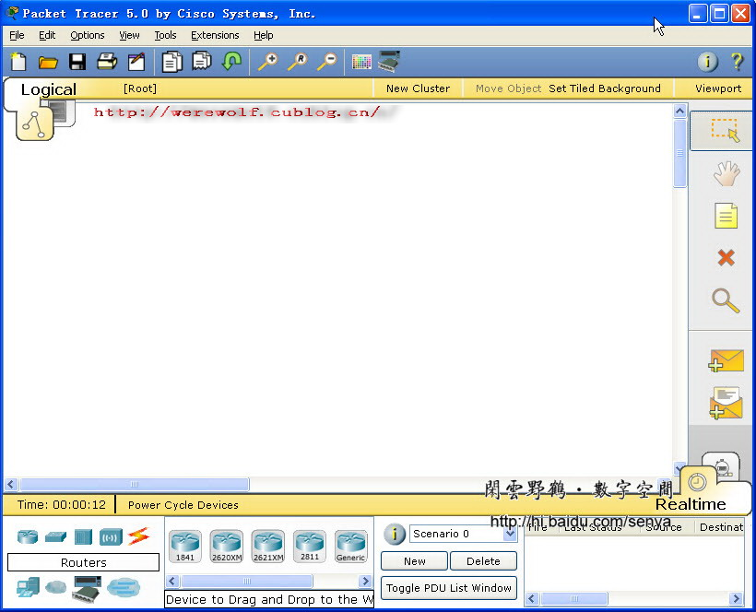

三、Realtime mode(实时模式)和Simulation mode（模拟模式）
注意到软件界面的最右下角有两个切换模式，分别是Realtime mode(实时模式)和Simulation mode（模拟模式），实时模式顾名思意即时模式，也就是说是真实模式。举个例子，两台主机通过直通双绞线连接并将他们设为同一个网段，那么A主机PingB主机时，瞬间可以完成，对吗？这就是实时模式。而模拟模式呢，切换到模拟模式后主机A的CMD里将不会立即显示ICMP信息，而是软件正在模拟这个瞬间的过程，以人类能够理解的方式展现出来
1)有趣的Flash动画 怎么实现呢，你只需点击Auto Capture（自动捕获），那么直观、生动的Flash动画即显示了网络数据包的来龙去脉……这是该软件的一大闪光点，随后会举例详细介绍的。
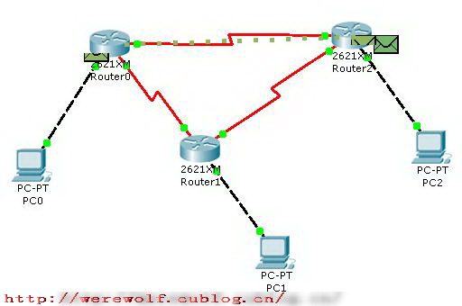
本地主机PC0对远程主机PC2执行Ping命令

2)单击Simulate mode会出现Event List对话框，该对话框显示当前捕获到的数据包的详细信息，包括持续时间、源设备、目的设备、协议类型和协议详细信息，非常直观！
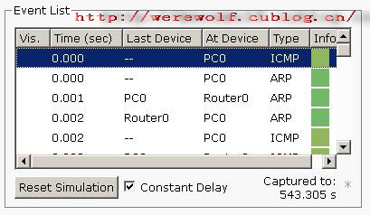

3）要了解协议的详细信息，请单击显示不用颜色的协议类型信息Info，这个功能非常强大：很详细的OSI模型信息和各层PDU。
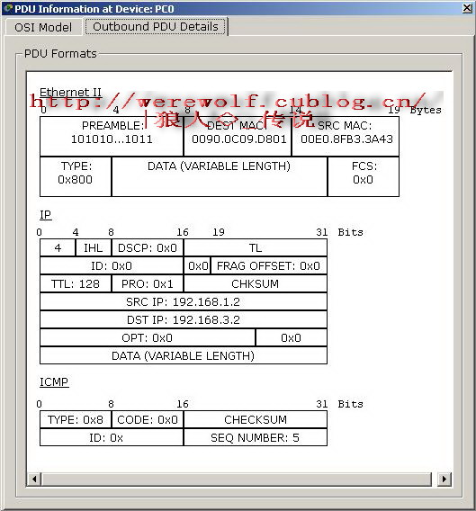

第二篇、设备管理

Packet Tracer 5.0提供了很多典型的网络设备，它们有各自迥然不同的功能，自然管理界面和使用方式也不同。这里我就不一一介绍了，只详细介绍一下PC机和路由器这两个设备的设备管理方法，其他设备大家自行研究。

一、PC机
一般情况下，PC机不像路由器有CLI(command-line interface，命令行界面)，它只需要在图形界面下简单地配置一下就行了。一般通过Desktop选项卡下面的IP Configuation就行实现简单的IP地址、子网、网关和DNS的配置。此外还提供了拨号、终端、命令行（只能执行一般的网络命令）、Web浏览器和无线网络功能。如果要设置PC机自动获取IP地址，可以在Config选项卡里的Global Settings设置。

二、路由器
选好设备，连好线后就可以直接进行配置了，然而有些设备，如某些路由器需添加一些模块才能用。直接点一下设备，就进入了其属性配置界面。这里只举例介绍路由器和PC机，其他的自己研究。
有Physical、config、CLI三个，在Physical中，MODULES（模块）下有许多模块，最常用的有WIC-1T（WAN Interface Card）和WIC-2T。在最下面的左边是该对该模块的文字描述，最下面的右边是该模块的图。
在模块的右边是该路由器的图。可看它的上面有许多现成的接口，在图的矩形框中。也有许多空槽，图中用椭圆标出，在空槽上可添加模块，如WIC-1T，WIC-2T，用鼠标左键按住该模块不放，拖到你想放的插槽中即可添加，不过这样你肯定不会成功哦，因为你还没有关闭电源哦。电源位置如图所示，就是带绿点的那个东西哦。绿色表示开哦，路由器默认情况下电源是开的哦。用鼠标点一下绿点那里，它就会关闭哦。记得添加模块后重新打开电源，这是路由器又重新启动了哦。如果你没有添加WIC-1T或WIC-2T这一模块，当你用DTE或DCE线连接两台路由器（Router PT除外）时，你会发觉根本连不了，因为它还没有Serial 这一接口啊，你叫它怎么连，哈哈。
在Config中，你就可以设置路由器的显示名称、查看和配置路由协议与接口，你会发现这里有Serial口了哦。不过不推荐在这里进行配置哦，在买来的路由器上你还能这样做吗？！
CLI就不说了，命令行配置界面（也称现金行接口）——属于CCNA展现技能的舞台。随后将以例子的方式详细描述。

第三篇、实战

实验1、研究应用层和传输层协议
拓扑图如下：
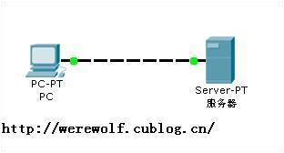
学习目标
从PC使用URL捕获Web请求
运行模拟并捕获通信
研究捕获的通信
简介：
Wireshark可以捕获和显示通过网络接口进出其所在PC的所有网络通信。Packet Tracer的模拟模式可以捕获流经整个网络的所有网络通信，但支持的协议数量有限。我们将使用一台PC直接连接到Web服务器网络，并捕获使用URL的网页请求。
任务1：从PC使用URL捕获Web请求。
步骤1.运行模拟并捕获通信。
进入Simulation（模拟）模式。单击PC。在Desktop（桌面）上打开Web Browser（Web浏览器）。在浏览器中输入www.example.com。单击Go（转到）将会发出Web服务器请求。最小化Web客户端配置窗口。Event List（事件列表）中将会显示两个数据包：将URL解析为服务器IP地址所需的DNS请求，以及将服务器IP地址解析为其硬件MAC地址所需的ARP请求。单击Auto Capture/Play（自动捕获/播放）按钮以运行模拟和捕获事件。收到"No More Events"（没有更多事件）消息时单击OK（确定）。
步骤2.研究捕获的通信。
在Event List（事件列表）中找到第一个数据包，然后单击Info（信息）列中的彩色正方形。单击事件列表中数据包的Info（信息）正方形时，将会打开PDU Information（PDU信息）窗口。此窗口将按OSI模型组织。在我们查看的第一个数据包中，注意DNS查询（第 7 层）封装在第4层的UDP数据段中，等等。如果单击这些层，将会显示设备（本例中为PC）使用的算法。查看每一层发生的事件。
打开PDU Information（PDU信息）窗口时，默认显示OSI Model（OSI模型）视图。此时单击Outbound PDU Details（出站PDU详细数据）选项卡。向下滚动到此窗口的底部，您将会看到DNS查询在UDP数据段中封装成数据，并且封装于IP数据包中。
查看PDU信息，了解交换中的其余事件。
在此任务结束时，完成率应为100%。

实验2、检查路由
拓扑图如下：
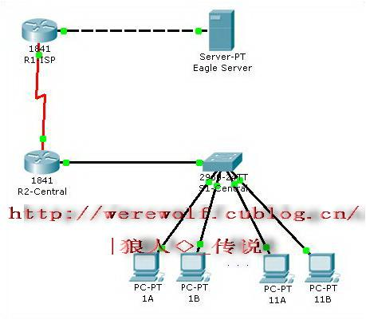
学习目标
使用route命令查看PT-PC 路由表
使用命令提示符telnet连接到Cisco路由器
使用基本的Cisco IOS命令检查路由器的路由。
简介：
要通过网络传输数据包，设备必须知道通往目的网络的路由。本实验将比较在Windows计算机和Cisco路由器中分别是如何使用路由的。有些路由已根据网络接口的配置信息被自动添加到了路由表中。若网络配置了IP地址和网络掩码，设备会认为该网络已直接连接，网络路由也会被自动输入到路由表中。对于没有直接连接但配置了默认网关IP地址的网络，将发送通信到知道该网络的设备。
任务1：查看路由表
步骤1.访问命令提示符。
单击PC>Desktop（桌面）选项卡> Command Prompt（命令提示符）
步骤2.键入netstat -r以查看当前的路由表。
注意：Packet Tracer 4.1不支持用于检查PC上活动路由的ROUTE命令。与netstat -r命令不同，route命令可用于查看、添加、删除或更改路由表条目。
在此任务结束时，完成率应为100%。
任务2：使用命令提示符Telnet连接到路由器
步骤1.使用命令提示符作为Telnet客户端。
单击PC>Desktop（桌面）选项卡>Command Prompt（命令提示符）打开命令提示符窗口。然后键入命令telnet及远程路由器默认网关的IP地址(172.16.255.254)。需要输入的用户名为ccna1，口令为cisco。
注意：键入时看不到口令。
在此任务结束时，完成率应为100%。
任务3：使用基本的Cisco IOS命令检查路由器的路由
步骤1.学习特权模式
登录到远程路由器之后，键入enable进入特权模式。此处需要输入的口令为class。在键入时仍然看不到口令。
步骤2. 输入命令以显示路由器的路由表。
使用show ip route命令显示路由表，它比主机计算机上显示的路由表更加详细。这是正常行为，因为路由器的工作就是在网络之间路由通信。
IP掩码信息如何显示在路由器的路由表中？
在此任务结束时，完成率应为100%。

实验3、研究ICMP数据包
拓扑图如下：
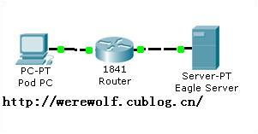

学习目标
了解ICMP数据包的格式
使Packet Tracer捕获并研究ICMP报文
简介：
Wireshark可以捕获和显示通过网络接口进出其所在PC的所有网络通信。Packet Tracer的模拟模式可以捕获流经整个网络的所有网络通信，但支持的协议数量有限。我们使用的网络中包含一台通过路由器连接到服务器的PC，并且可以捕获从PC发出的ping命令的输出。
任务1：使用Packet Tracer捕获和研究ICMP报文。
步骤1.捕获并评估到达Eagle Server的ICMP回应报文。
进入Simulation（模拟）模式。Event List Filters（事件列表过滤器）设置为只显示ICMP事件。单击Pod PC。从Desktop（桌面）打开Command Prompt（命令提示符）。输入命令ping eagle-server.example.com并按Enter键。最小化Pod PC配置窗口。单击Auto Capture/Play（自动捕获/播放）按钮以运行模拟和捕获事件。收到"No More Events"（没有更多事件）消息时单击OK（确定）。
在Event List（事件列表）中找到第一个数据包，即第一条回应请求，然后单击Info（信息）列中的彩色正方形。单击事件列表中数据包的Info（信息）正方形时，将会打开PDU Information（PDU信息）窗口。单击Outbound PDU Details（出站PDU详细数据）选项卡以查看ICMP报文的内容。请注意，Packet Tracer只显示TYPE（类型）和CODE（代码）字段。
要模拟Wireshark的运行，请在其中At Device（在设备）显示为Pod PC的下一个事件中，单击其彩色正方形。这是第一条应答。单击Inbound PDU Details（入站PDU详细数据）选项卡以查看ICMP报文的内容。
查看At Device（在设备）为Pod PC的其余事件。完成时单击Reset Simulation（重置模拟）按钮。
步骤2.捕获并评估到达192.168.253.1的ICMP回应报文。
使用IP地址192.168.253.1重复步骤1。观看动画，注意哪些设备参与交换。
步骤3.捕获并评估超过TTL值的ICMP回应报文。
Packet Tracer不支持ping -i选项。在模拟模式中，可以使用Add Complex PDU（添加复杂 PDU）按钮（开口的信封）设置TTL。
单击Add Complex PDU（添加复杂 PDU）按钮，然后单击Pod PC（源）。将会打开Create Complex PDU（创建复杂 PDU）对话框。在Destination IP Address:（目的 IP 地址：）字段中输入192.168.254.254。将TTL:字段中的值改为1。在Sequence Number（序列号）字段中输入1。在Simulation Settings（模拟设置）下选择Periodic（定期） 选项。在Interval（时间间隔）字段中输入2。单击Create PDU（创建PDU）按钮。此操作等同于从Pod PC上的命令提示符窗口发出命令ping -t -i 1 192.168.254.254。
重复单击Capture/Forward（捕获/转发）按钮，以在Pod PC与路由器之间生成多次交换。
在Event List（事件列表）中找到第一个数据包，即第一个回应请求。然后单击Info（信息）列中的彩色正方形。单击事件列表中数据包的Info（信息）正方形时，将会打开PDU Information（PDU信息）窗口。单击Outbound PDU Details（出站PDU详细数据）选项卡以查看ICMP报文的内容。
要模拟Wireshark的运行，请在其中At Device（在设备）为Pod PC的下一个事件中，单击其彩色正方形。这是第一条应答。单击Inbound PDU Details（入站PDU详细数据）选项卡以查看ICMP报文的内容。
查看At Device（在设备）为Pod PC的其余事件。
在此任务结束时，完成率应为100%。

实验4、子网和路由器配置
拓扑图如下：
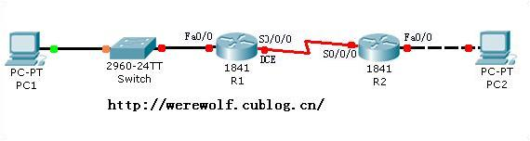
学习目标
根据要求划分子网的地址空间
分配适当的地址给接口并进行记录
配置并激活Serial和FastEthernet接口
测试和验证配置
思考网络实施并整理成文档
简介：
在本PT练习中，需要为拓扑图中显示的拓扑设计并应用IP编址方案。将会为您分配一个地址块，您必须划分子网，为网络提供逻辑编址方案。然后就可以根据IP编址方案配置路由器接口地址。当配置完成时，请验证网络可以正常运作。
任务1：划分子网的地址空间。
步骤1.检查网络要求。
已经有192.168.1.0/24地址块供您用于网络设计。网络包含以下网段：
连接到路由器R1的LAN要求具有能够支持15台主机的IP地址。
连接到路由器R2的LAN要求具有能够支持30台主机的IP地址。
路由器R1与路由器R 之间的链路要求链路的每一端都有IP地址。
不要在本练习中使用可变长子网划分。
步骤2.在设计网络时要考虑以下问题。
在笔记本或单独的纸张中回答以下问题。
此网络需要多少个子网？
此网络以点分十进制格式表示的子网掩码是什么？
此网络以斜杠格式表示的子网掩码是什么？
每个子网有多少台可用的主机？
步骤3.分配子网地址给拓扑图。
分配第二个子网给连接到R1的网络。
分配第三个子网给R1与R2之间的链路。
分配第四个子网给连接到R2的网络。
在此任务结束时，完成率应为0%。
任务2：确定接口地址。
步骤 1：分配适当的地址给设备接口。
分配第二个子网中第一个有效的主机地址给R1的LAN接口。
分配第二个子网中最后一个有效的主机地址给PC1。
分配第三个子网中第一个有效的主机地址给R1的WAN接口。
分配第三个子网中最后一个有效的主机地址给R2的WAN接口。
分配第四个子网中第一个有效的主机地址给R2的LAN接口。
分配第四个子网中最后一个有效的主机地址给PC2。
步骤2：在拓扑图下的表中记录要使用的地址。
在此任务结束时，完成率应为0%。
任务3：配置Serial和FastEthernet的地址。
步骤1：配置路由器接口。
要完成Packet Tracer中的练习，需要使用Config（配置）选项卡。完成后，务必保存运行配置到路由器的NVRAM。
注意：必须打开接口的端口状态。
注意：所有DCE串行连接的时钟速率均为64000。
步骤2：配置PC 接口。
使用网络设计中确定的IP地址和默认网关来配置PC1和PC2的以太网接口。
在此任务结束时，完成率应为100%。
任务4：验证配置。
回答下列问题，验证网络能否正常运行。
能否从连接到R1的主机ping默认网关？
能否从连接到R2的主机ping默认网关？
能否从路由器R1 ping R2的Serial0/0/0接口？
能否从路由器R2 ping R1的Serial0/0/0接口？
注意：要想从路由器执行ping，必须转到CLI选项卡。
在此任务结束时，完成率应为100%。

实验5、研究第2层帧头
拓扑图如下：
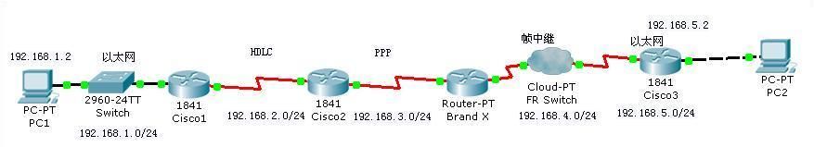
学习目标
研究网络
运行模拟
简介：
当IP数据包通过网间时，可封装在许多不同的第2层帧中。Packet Tracer支持以太网、Cisco的私有HDLC、基于PPP的IETF标准以及第2层的帧中继。当数据包在路由器之间传送时，第2层帧将会解封，而数据包将封装在出站接口的第2层帧中。本练习将跟踪网间的IP数据包，研究不同的第2层封装。
任务1：研究网络
步骤1.研究路由器之间的链路
PC1通过四个路由器连接到PC2。这些路由器之间的三条链路各自使用不同的第2层封装。Cisco1与Cisco2之间的链路使用Cisco的私有HDLC；Cisco2与Brand X之间的链路使用基于PPP的IETF标准，因为Brand X不是Cisco路由器；Brand X与Cisco3之间的链路使用帧中继通过服务提供商网络，以降低成本（与使用专用链路相比）。
步骤2.在实时模式中验证连通性
从PC1的Command Prompt（命令提示符）ping PC2的IP地址。使用命令ping 192.168.5.2。如果ping超时，请重复该命令直至其成功。可能需要尝试多次才能覆盖网络。
任务2：运行模拟
步骤1.开始模拟
进入模拟模式。PC1的PDU是发往PC2的ICMP回应请求。单击两次Capture/Forward（捕获/转发）按钮直到PDU到达路由器Cisco1。
步骤2.研究第2层封装
单击路由器Cisco1上的PDU。将会打开PDU Information（PDU信息）窗口。单击Inbound PDU Details（入站PDU详细数据）选项卡。入站第2层封装是以太网II，因为帧来自LAN。单击Outbound PDU Details（出站PDU详细数据）选项卡。出站第2层封装是HDLC，因为帧要发送到路由器Cisco2。
再次单击Capture/Forward（捕获/转发）按钮。重复此过程，因为PDU将沿着通往PC2的路径到达每个路由器。要注意第2层封装在每一跳的变化。另请注意，已封装的IP数据包不会改变。

实验6、地址解析协议(ARP)
拓扑图如下：
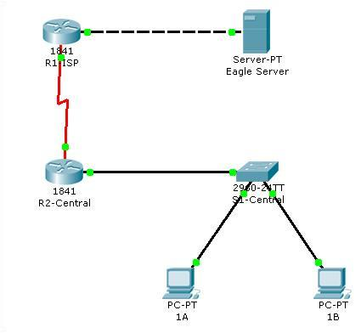
学习目标
使用 Packet Tracer的arp命令
使用Packet Tracer检查ARP交换
简介：
TCP/IP使用地址解析协议(ARP)将第3层IP地址映射到第2层MAC地址。当帧进入网络时，必定有目的MAC地址。为了动态发现目的设备的MAC地址，系统将在LAN上广播ARP请求。拥有该目的IP地址的设备将会发出响应，而对应的MAC地址将记录到ARP缓存中。LAN上的每台设备都有自己的ARP缓存，或者利用RAM中的一小块区域来保存ARP结果。ARP缓存定时器将会删除在指定时间段内未使用的ARP条目。具体时间因设备而异。例如，有些Windows操作系统存储ARP缓存条目的时间为2分钟，但如果该条目在这段时间内被再次使用，其ARP定时器将延长至10分钟。ARP是性能折衷的极佳示例。如果没有缓存，每当帧进入网络时，ARP都必须不断请求地址转换。这样会延长通信的延时，可能会造成LAN拥塞。反之，无限制的保存时间可能导致离开网络的设备出错或更改第3层地址。网络工程师必须了解ARP的工作原理，但可能不会经常与协议交互。ARP是一种使网络设备可以通过TCP/IP协议进行通信的协议。如果没有ARP，就没有建立数据报第2层目的地址的有效方法。但ARP也是潜在的安全风险。例如，ARP欺骗或ARP中毒就是攻击者用来将错误的MAC地址关联放入网络的技术。攻击者伪造设备的MAC地址，致使帧发送到错误的目的地。手动配置静态ARP关联是预防ARP欺骗的方法之一。您也可以在Cisco设备上配置授权的MAC地址列表，只允许认可的设备接入网络。
任务1：使用Packet Tracer的arp命令
步骤1.访问命令提示符窗口。单击PC1A的Desktop（桌面）中的Command Prompt（命令提示符）按钮。arp命令只显示Packet Tracer中可用的选项。
步骤2.使用ping命令在ARP缓存中动态添加条目。
ping命令可用于测试网络连通性。通过访问其它设备，ARP关联会被动态添加到ARP缓存中。在PC1A上ping地址255.255.255.255，并发出arp -a命令查看获取的MAC地址。
在此任务结束时，完成率应为100%。
任务2：使用Packet Tracer检查ARP交换
步骤1.配置Packet Tracer捕获数据包。
进入模拟模式。确认Event List Filters（事件列表过滤器）只显示ARP和ICMP事件。
步骤2.准备Pod主机计算机以执行ARP捕获。
在PC1A上使用Packet Tracer命令arp -d。然后Ping地址 255.255.255.255。
步骤3.捕获并评估ARP通信。
在发出ping命令之后，单击Auto Capture/Play（自动捕获/播放）捕获数据包。当Buffer Full（缓冲区已满）窗口打开时，单击View Previous Events（查看以前的事件）按钮。
在此任务结束时，完成率应为100%。

实验7、中间设备用作终端设备
拓扑图如下：
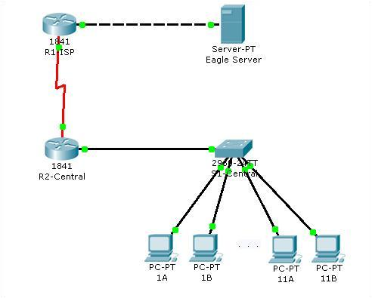

学习目标
捕获Telnet会话的建立过程
研究PC上Telnet数据包的交换
任务1：初始化所有网络表
步骤1.完成生成树协议。
在实时与模拟模式之间切换4次，完成生成树协议。所有链路指示灯应变为绿色。将PT保留在实时模式中。
步骤2.Ping交换机。
访问PC1A，从Desktop（桌面）打开Command Prompt（命令提示符），输入命令ping 172.16.254.1。这将更新PC及交换机的ARP信息。
任务2：捕获Telnet会话的建立过程
步骤1.进入模拟模式。
切换到模拟模式。
步骤2：设置事件列表过滤器。
我们只需要捕获Telnet事件。在Event List Filters（事件列表过滤器）区域，确认只显示Telnet事件。
步骤3.从PC1A Telnet连接到交换机。
在PC1A的Command Prompt（命令提示符）中，输入命令telnet 172.16.254.1。当Trying Telnet（正在尝试Telnet）显示时，继续下一步。
步骤4.运行模拟。
单击Auto Capture/Play（自动捕获/播放）按钮。恢复PC1A窗口。当提示输入口令时，输入cisco并按Enter键。最小化PC1A窗口。当Buffer Full（缓冲区已满）窗口出现时，单击View Previous Events（查看以前的事件）按钮。
根据提示输入ccna1作为用户名，输入cisco作为口令。
在此任务结束时，完成率应为100%。
任务3：研究PC1A上的Telnet数据包交换
步骤1.研究封装的Telnet数据。
要模拟Wireshark的运行，请研究数据包At Device（在设备）1A。在Inbound PDU Details（入站PDU详细数据）和Outbound PDU Details（出站PDU详细数据）中检查封装的Telnet数据。
步骤2.考虑Telnet的运行。
恢复PC1A窗口。将输出与封装的Telnet数据进行比较。封装的Telnet数据中是否包含口令？
在此任务结束时，完成率应为100%。

实验8、管理设备配置
拓扑图如下：
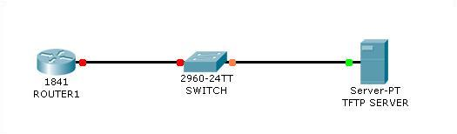
地址表
学习目标
执行基本的路由器配置
备份路由器配置文件
从TFTP服务器将备份配置文件重新加载到路由器的RAM中
保存新的运行配置到NVRAM
简介：
本实验将在Cisco路由器上配置常用设置，将配置保存到TFTP服务器，然后从TFTP服务器恢复配置。
任务1：配置ROUTER1
步骤1：ROUTER1的基本配置
使用实验开头的表格配置路由器主机名。配置FastEthernet接口及其说明。以cisco为口令，保护对控制台端口的访问。使用加密的使能口令class配置路由器。使用口令cisco限制对路由器的远程访问。配置标语，警告此处禁止未经授权的人员访问。在路由器上执行show running-config命令验证路由器的配置。如果配置不正确，修正任何配置错误，然后重试。将配置保存到NVRAM中。
在此任务结束时，完成率应为62%。
任务2：配置TFTP服务器
步骤1：配置TFTP服务器
使用以下信息将第3层地址和默认网关应用到TFTP服务器：
IP地址：192.168.1.2
子网掩码：255.255.255.0
默认网关：192.168.1.1
步骤2：验证连通性
从ROUTER1 Ping TFTP服务器。如果ping失败，请检查TFTP和路由器配置以解决问题。
在此任务结束时，完成率应为100%。
任务3：备份启动配置到TFTP服务器
步骤1：复制配置
在ROUTER1上使用Copy Start TFTP命令。输入TFTP IP地址作为远程主机的地址；保留所有其它问题为默认值（按Enter）
在此任务结束时，完成率应为100%。
任务4：验证配置传输到TFTP服务器
步骤1：验证TFTP传输
先单击TFTP服务器。接着单击Config（配置）选项卡。然后单击TFTP选项卡。确认列出了ROUTER1-config文件（应位于列表底部）
在此任务结束时，完成率应为100%。

